ГККП ясли – сад «Светлячок» посёлок Аршалы.
1 мая «День единства народов Казахстана»
Цель: в празднике участвуют различные культурные центры, чтобы ознакомить детей Казахстана с традициями других народов.

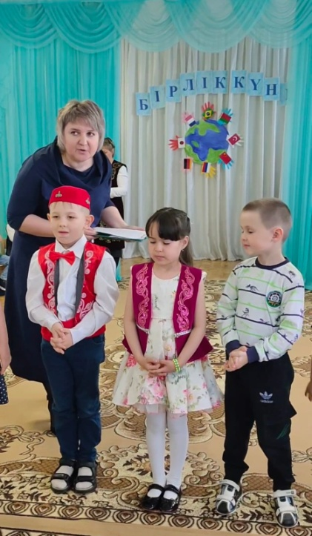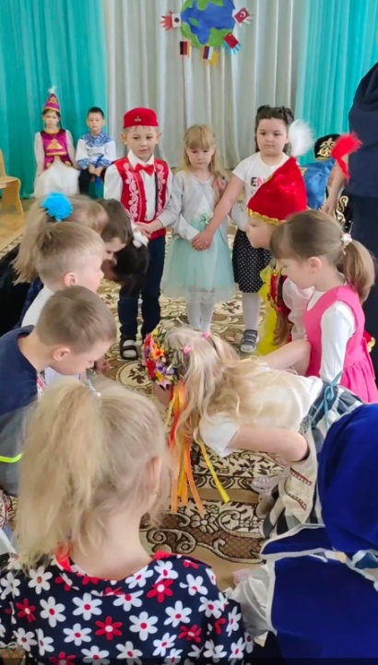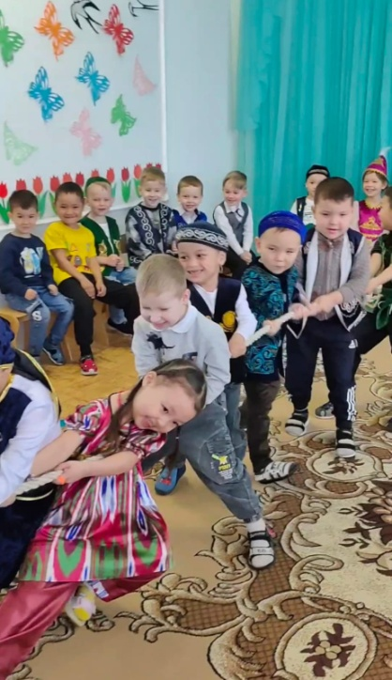

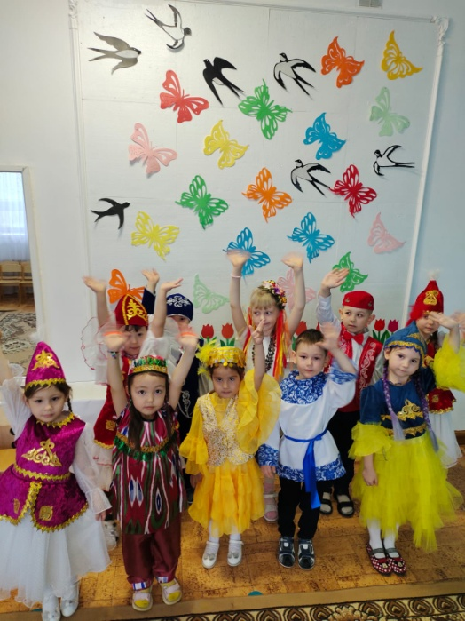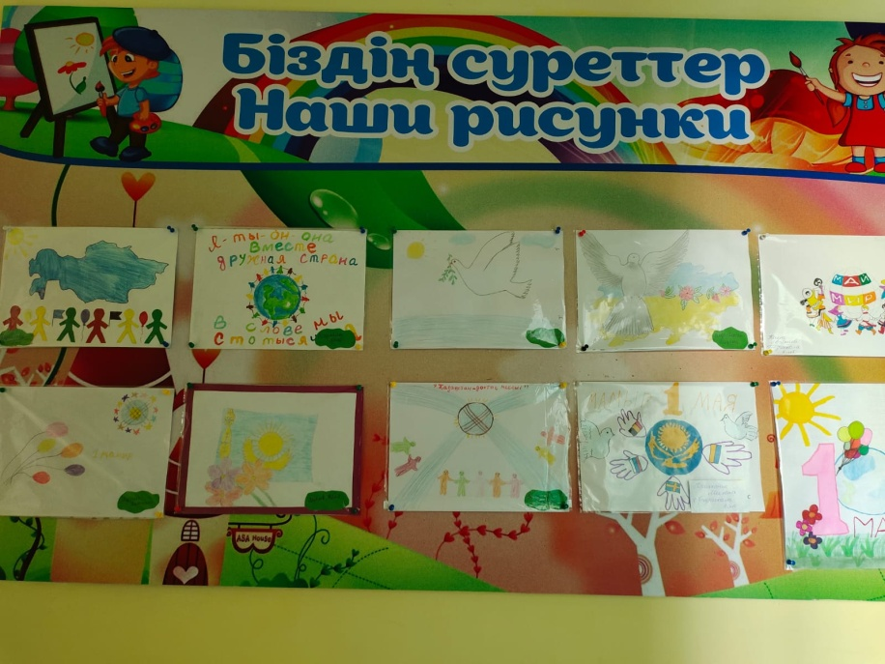

Веселые танцы, спортивные соревнования – все это делает мероприятие одним из самых ярких и любимых праздников для народа Казахстана. Выставка рисунков.
Весь детский сад принял активное участие в празднование праздника.
Четыре группы в количестве 48 детей и педагоги.

7 мая «День защитника Отечества»

Цель: Создать в детском саду радостную, торжественную атмосферу праздника.
Прививать детям потребность в физической культуре и спорте, способствовать закреплению полученных на занятиях умений. Воспитывать чувство уважения к Казахстанской Армии, любви к Родине.

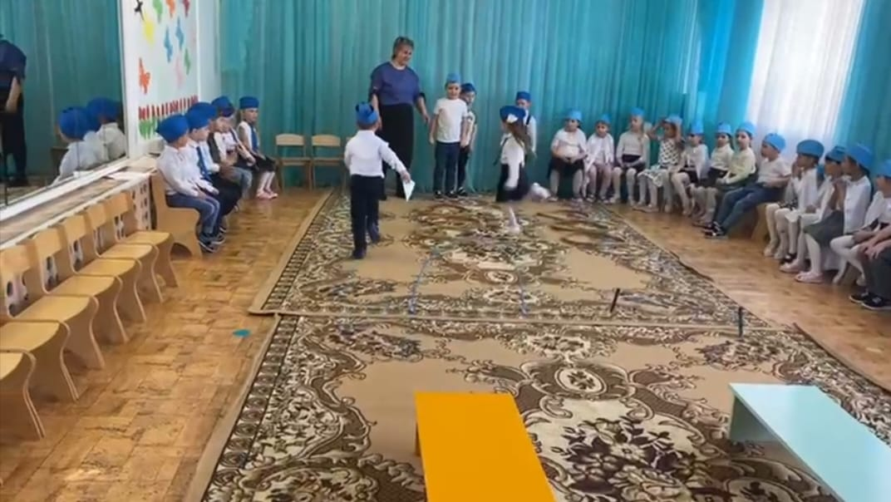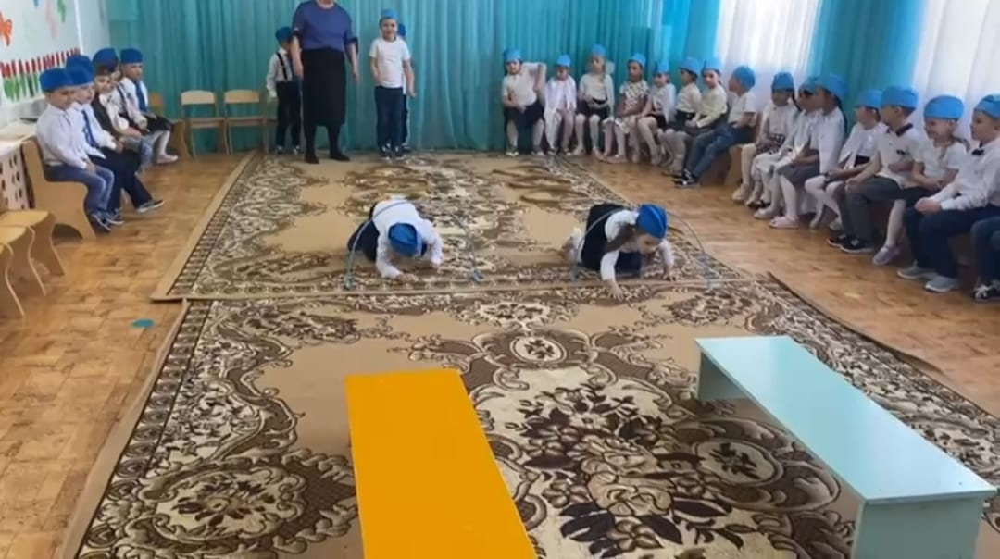

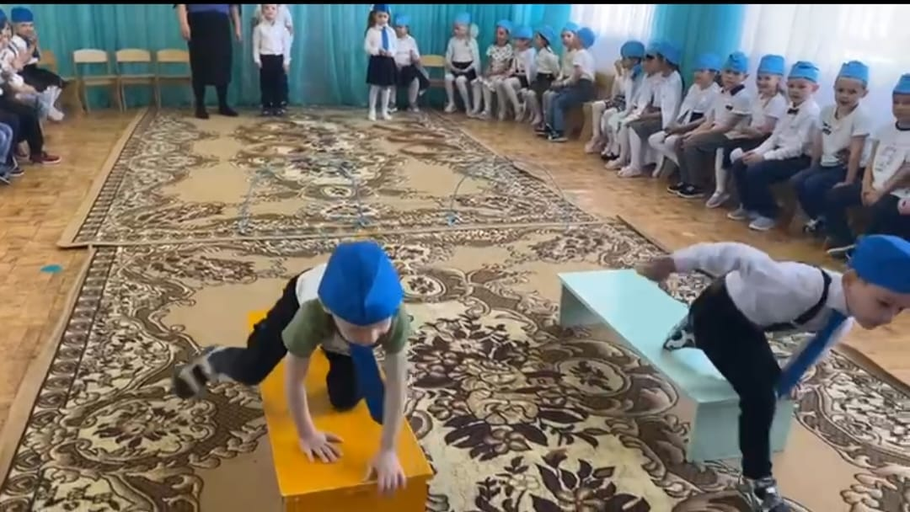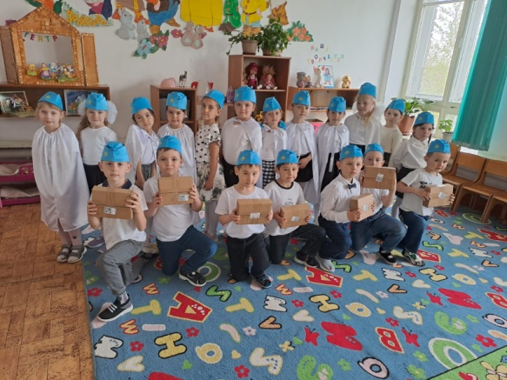

Проводились спортивные мероприятия, эстафеты. Стихотворения о нашей доблестной Армии, песни, игры. В празднование мероприятия принимал весь детский сад. Четыре группы в количестве 45 детей и педагоги. В конце праздника мальчики получили подарки и благодарственные письма.

Тематическое занятие «Наша Армия»

Цель: Продолжать формировать представления детей об армии, о родах войск, об особенностях военной службы, развивать сообразительность, смекалку, логическое мышление, память, внимание; стимулировать речевую активность детей.
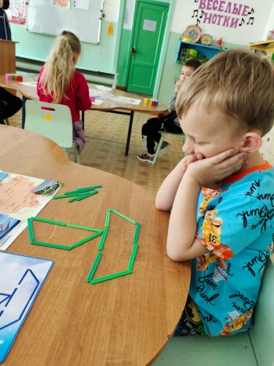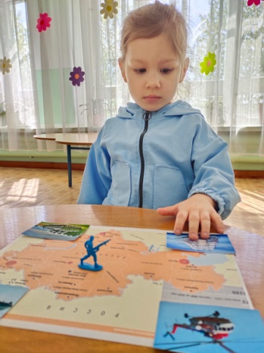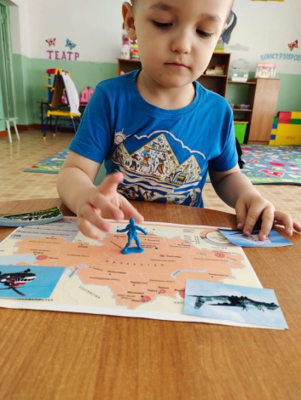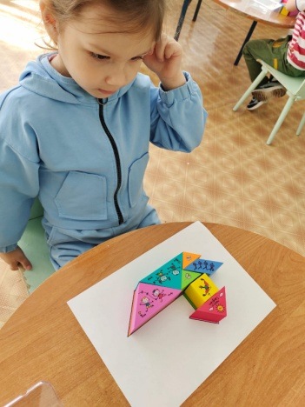
9 мая
Цель: Сформировать у детей первоначальные представления о подвиге нашего народа в Великой Отечественной войне.
Задачи: Воспитывать в детях чувство патриотизма, уважения к воинам, гордость за наш героический народ, победивший смертельного врага, воспитывать любовь к родному краю.
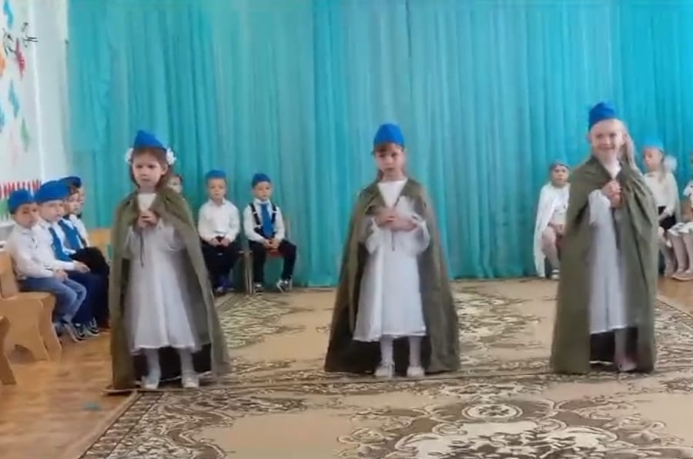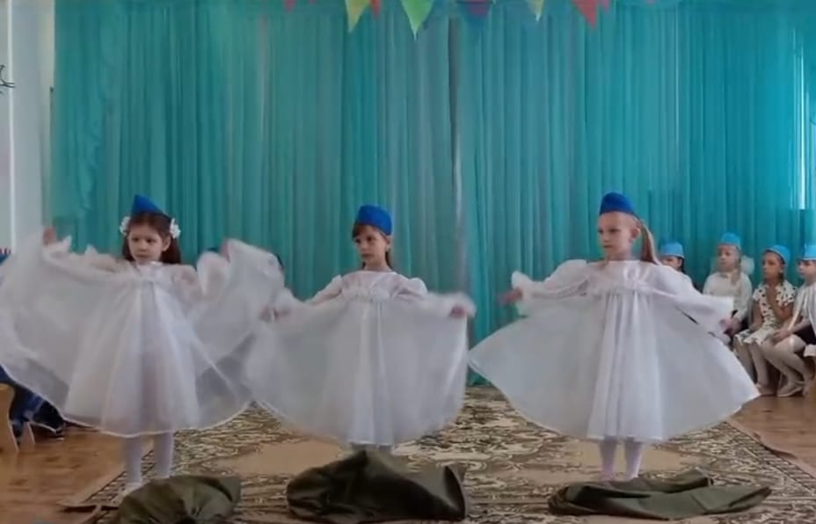

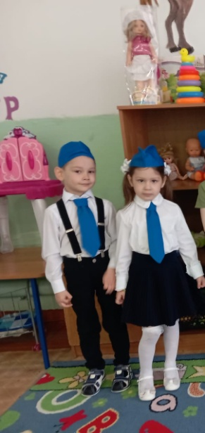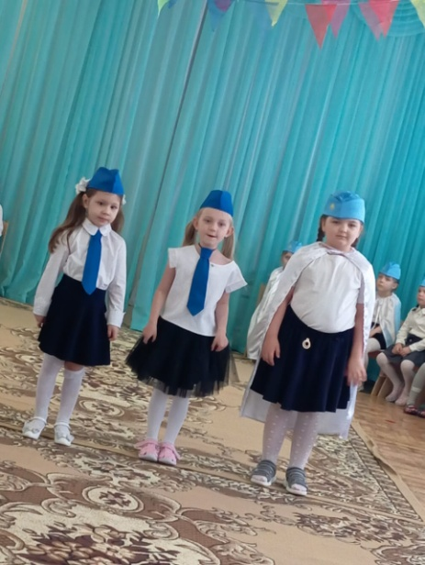

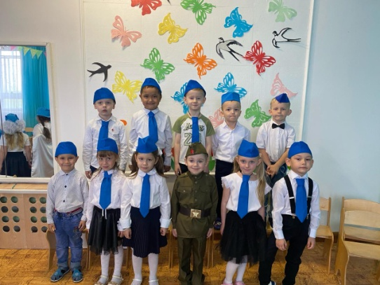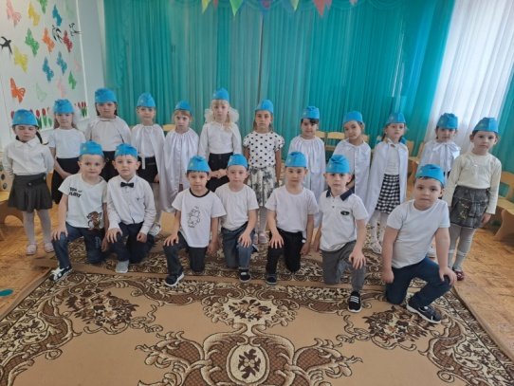

В мероприятие приняли участие весь детский сад. 4 группы в количестве 40 детей и педагоги. В начале мероприятия почтили память павших минутой молчанием. Были исполнены песни военных лет, танцы, стихотворения о подвигах нашего народа .

